 | МАРШРУТНАЯ КАРТА №7 четвертой очереди уборки улично-дорожной сети г.Мурино:
Территория микрорайона «Западный», ул. Екатерининская
Схема№1
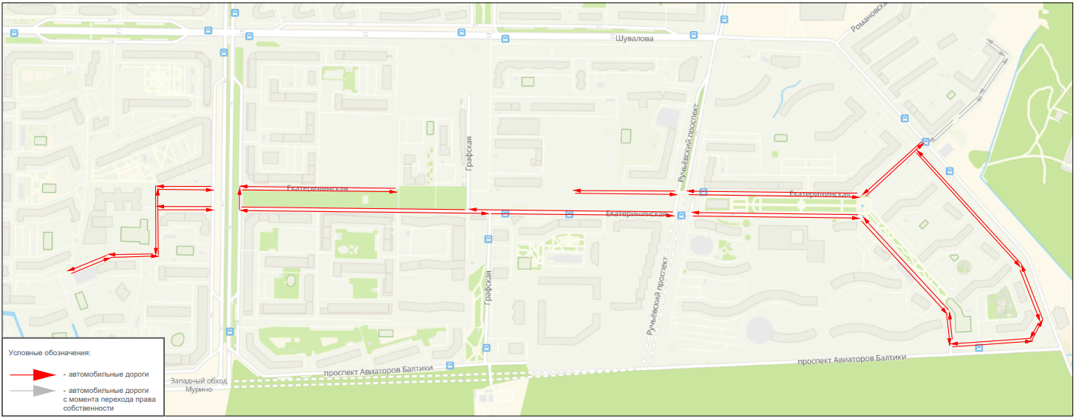
 | Кадастровый квартал 47:07:0722001
 | Вид покрытия: усовершенствованное покрытие
 | День недели: ПОНЕДЕЛЬНИК, ВТОРНИК, СРЕДА, ЧЕТВЕРГ, ПЯТНИЦА, СУББОТА, ВОСКРЕСЕНЬЕ
Период уборки: зимний

Регламент маршрута

№пп |  | Последовательность | Наименование операции
1 |  | Территория у СОШ №6 | - Очистка проезжей части дороги и тротуаров от снега;  - Очистка пешеходных переходов;  - Очистка пешеходных зон;  - Распределение противогололедных материалов;  - Ручная зачистка бордюрного камня от снежно-ледяных образований;  - Плужно-щеточная снегоочистка дорожных покрытий;  - Завершающее сгребание и сметание снега на проезжей части дорог;  - Плужно-щеточное формирование валков и куч в прилотковой зоне;  - Снегоочистка лотковых зон и формирование валов снега;  - Вывоз снега;  - Уборка урн и мусора с территории;  11.Очистка территории остановок общественного транспорта.
2 | а | Начало маршрута: Пересечение Петровского бул. и Екатерининской ул. в сторону пр. Авиаторов Балтики дом 31
2 | б | Конец маршрута: Пр. Авиаторов Балтики дом 31 в сторону пересечения Екатерининской ул. и Петровского бул.
 | * В связи с погодными условиями и (или) необходимостью, возможны изменения времени, маршрута и операций

